1 проблема.
В задании таблица описываются так:
-public_orders (Заказы): содержит ID клиента, дату, статус, общую сумму заказа, метод оплаты, адрес доставки.
Есть 2001 заказ. Каждая строка один заказ.
-public_sales (Продажи): детализация по товарам в заказах (количество, сумма).
Эта таблица не содержить детализацию по заказам. Почему?
- Совпадает только номер заказа, но сумма sales_amount и total_amount из таблицы public_orders разные.
-Проверила через запросы:
select o.order_id,o.total_amount,sum(s.sale_amount) as sales_amount
from public_orders o join public_sales s on s.order_id = o.order_id
group by o.order_id,o.total_amount;
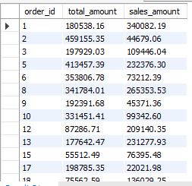
SELECT COUNT(*) AS total_orders,
SUM(CASE WHEN sales_amount > total_amount THEN 1 ELSE 0 END) AS sales_bigger_than_order,
SUM(CASE WHEN sales_amount < total_amount THEN 1 ELSE 0 END) AS sales_lower_than_order,
SUM(CASE WHEN sales_amount = total_amount THEN 1 ELSE 0 END) AS sales_equal_to_order
FROM ( SELECT o.order_id,o.total_amount, SUM(s.sale_amount) AS sales_amount
FROM public_orders o JOIN public_sales s ON o.order_id = s.order_id
GROUP BY o.order_id, o.total_amount) t;
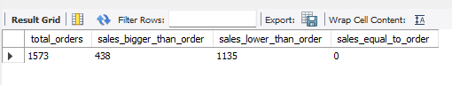
То есть совсем никаких совпадений.
- в -public_orders 2001 заказ, в то время как в public_sales 1573. То есть 428 не имеют никакой детализации.
select count(order_id) from public_orders;
- По датам также. Нелогичные даты. Нмр.
SELECT * FROM public_orders WHERE order_id = 5;

Дата заказа: 19-12-2024.
SELECT * FROM public_sales WHERE order_id = 5;
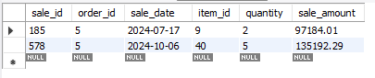
Дата продажи получается раньше чем дата заказа.
SELECT o.order_id, o.order_date, MIN(s.sale_date) AS first_sale_date,MAX(s.sale_date) AS last_sale_date
FROM public_orders o JOIN public_sales s ON o.order_id = s.order_id
GROUP BY o.order_id, o.order_date order by o.order_id LIMIT 20;
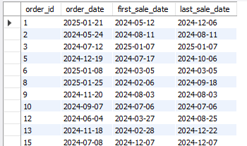
Выводы:Базовый отчёт по заказам построить можно, но невозможно построить полноценный e-commerce отчёт, включающий анализ товаров, категорий и брендов, поскольку таблица public_sales, заявленная как детализация заказов, содержит несогласованности с таблицей public_orders.

Таже была обнаружена единичная запись с датой 2026-03-10 и отсутствующим client_id, выходящая за анализируемый период. Для обеспечения корректного анализа она была исключена из анализа.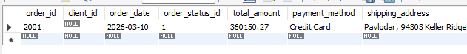

Ограничения анализа
Маржинальность, себестоимость и прибыль
Расчёт себестоимости, прибыли и маржинальности выполнить невозможно, поскольку в предоставленном наборе данных отсутствуют сведения о себестоимости товаров. В ходе проверки также установлено, что таблицы заказов (public_orders) и продаж (public_sales) содержат несогласованные суммы и даты, поэтому использовать стоимость товаров из таблицы public_items для расчёта прибыли некорректно.
Логистические расходы
Таблица tariffs_and_shipping содержит только справочные тарифы по регионам и методам доставки и не связана с фактическими заказами. По этой причине невозможно определить реальные логистические расходы и оценить их влияние на продажи.
Эффективность сотрудников
В отчёте представлены показатели численности персонала, фонда оплаты труда и распределения сотрудников по складам. Однако оценить эффективность работы сотрудников невозможно, поскольку отсутствуют данные, связывающие конкретных сотрудников с обработанными заказами, объёмом продаж или выполненными операциями. Поэтому показатели производительности персонала не могут быть рассчитаны корректно.

